约瑟夫问题
题目：有n个人围成一圈，从第一个人开始报数，每次数到k的那个人就被淘汰，然后从下一个人重新开始报数，直到剩下最后一个人。求最后剩下的人的编号。
假设： n = 7， k = 3

方式1： 经典解法
def josephus(n, k):
# 创建人员列表
people = list(range(1, n+1))

# 特殊情况处理：只有一个人
if n == 1:
return 1

# 初始化索引
index = 0

# 循环直到只剩一个人
while len(people) > 1:
# 计算要淘汰的人的索引
index = (index + k - 1) % len(people)

# 打印被淘汰的人
print(f"淘汰: {people[index]}")

# 从列表中移除被淘汰的人
del people[index]

# 返回最后幸存者
return people[0]

# 测试代码
if __name__ == "__main__":
n = 7 # 总人数
k = 3 # 报数间隔

survivor = josephus(n, k)
print(f"最后幸存者是: {survivor}")

方式2： 递归解法
def josephus_recursive(n, k):
if n == 1:
return 0
else:
return (josephus_recursive(n - 1, k) + k) % n

# 使用递归方法
n = 7
k = 3
survivor = josephus_recursive(n, k) + 1 # 加1是因为递归方法返回的是从0开始的位置
print(f"最后幸存者是: {survivor}")

方式3： 数学公式解法（k=2的特殊情况）
def josephus_k2(n):
# 找到小于等于n的最大2的幂
l = n - (1 << (n.bit_length() - 1))

# 计算幸存者位置
return 2 * l + 1

# 测试k=2的情况
n = 7
survivor = josephus_k2(n)
print(f"当k=2时，{n}人中的最后幸存者是: {survivor}")

- 此处主要讲递归解法
递归思路图：
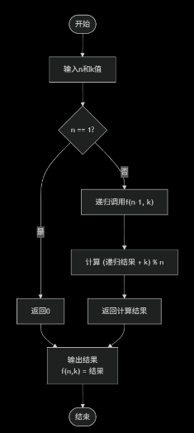
递归过程：
f(7,3) = (f(6,3) + 3) % 7
f(6,3) = (f(5,3) + 3) % 6
f(5,3) = (f(4,3) + 3) % 5
f(4,3) = (f(3,3) + 3) % 4
f(3,3) = (f(2,3) + 3) % 3
f(2,3) = (f(1,3) + 3) % 2
f(1,3) = 0
f(2,3) = (0 + 3) % 2 = 1
f(3,3) = (1 + 3) % 3 = 1
f(4,3) = (1 + 3) % 4 = 0
f(5,3) = (0 + 3) % 5 = 3
f(6,3) = (3 + 3) % 6 = 0
f(7,3) = (0 + 3) % 7 = 3

最后结果为 3

